Medieninformation

Wencke Myhre pur!
Wohnzimmerkonzert

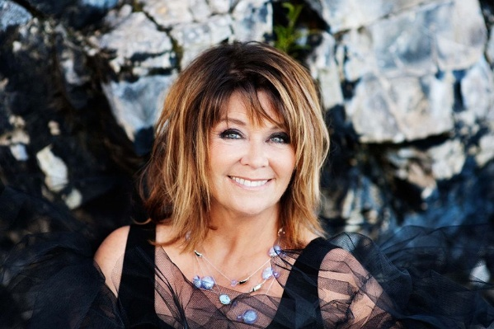
Wencke Myhre, die sympathische Show-Legende aus Norwegen, kommt nach Österreich! Mit ihrer Musik und einzigartigen Fröhlichkeit begeistert sie Generationen. Jetzt stellt die Sängerin in einem exklusiven, intimen Wohnzimmerkonzert im Theater Akzent erstmals neue Facetten ihres musikalischen Repertoires vor: Lieblingslieder von Udo Jürgens bis Hildegard Knef, Jazz-Standards, Christmas-Songs, Ohrwürmer von ABBA und norwegische Volkslieder. Mit im Gepäck: Das "Knallrote Gummiboot", "Er steht im Tor" und andere Hits. Dazu Anekdoten aus sieben Jahrzehnten Show-Business - und ein Blick hinter die Kulissen eines bunten Lebens. Ein Abend mit Wencke Myhre pur! Am Klavier: Ihr kongenialer Musik- und Lebenspartner Anders Elijas.

Termin: 2.12.2025
Beginn: 19:30 Uhr
Preise: Euro 69,-/59,-/49,-/39,-

Kartenvorverkauf: 1040 Wien, Argentinierstraße 37
von Montag bis Samstag von 13.00 bis 18.00 Uhr
Karten Hotline: 01/501 65/13306
www.akzent.at
Pressefotos in 300dpi und –texte für Ihre Ankündigung stehen auf unserer Website www.akzent.at in unserem Pressebereich zur Verfügung.

